Выпуск №7 (33) октябрь 2019

**Киёвская СОШ**

Итоги акции

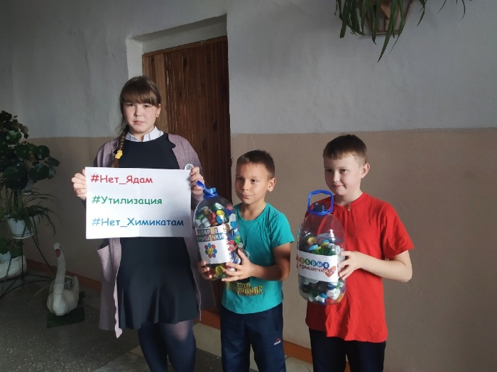

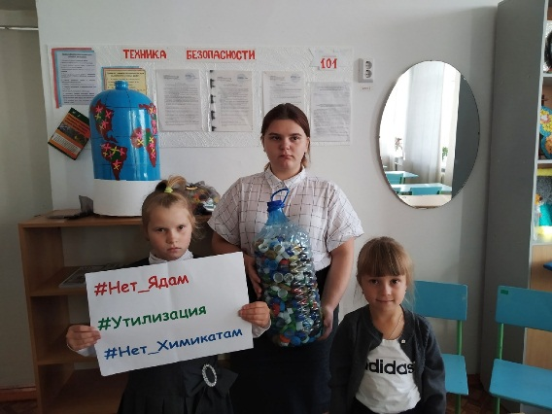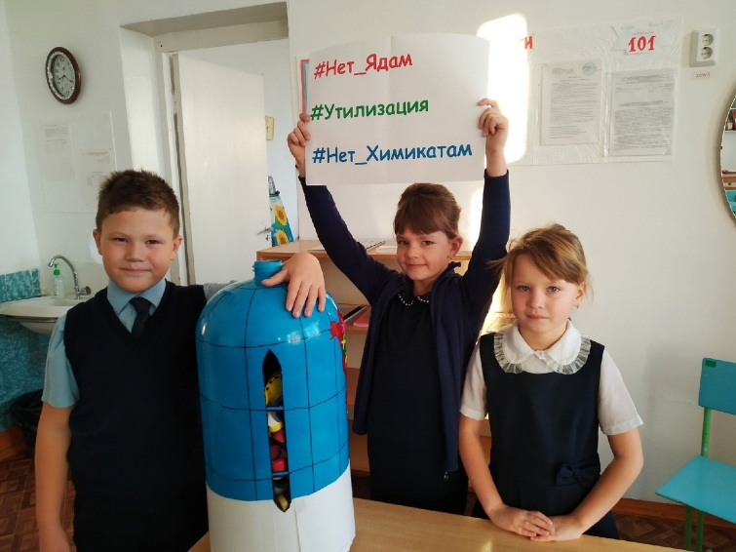

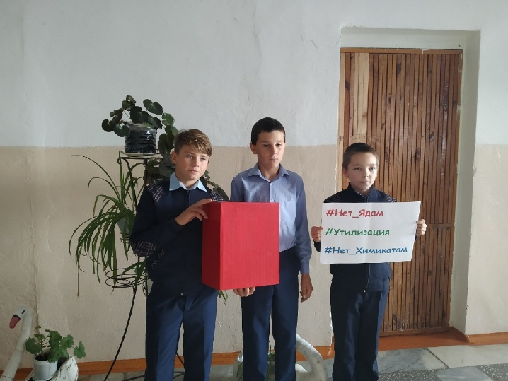

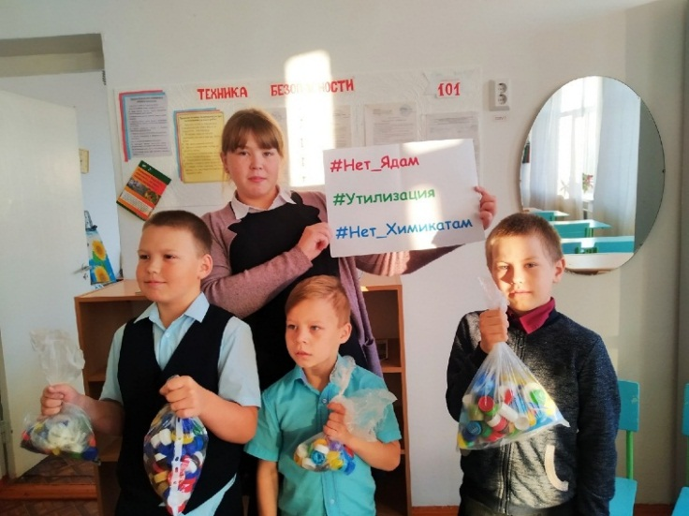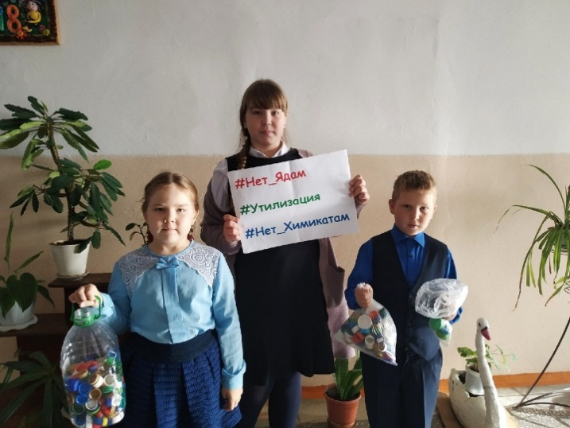

Сделано в школьном ПРЕСС-ЦЕНТРЕ РДШ

Сделано в школьном ПРЕСС-ЦЕНТРЕ ДШО «Ровесник»